Исправление ошибки.

Magento.ce.ol

Сергей исправил ошибку, залил исправление на <https://github.com/gololol/magento.ce.ol/tree/OrderGridIssue>

Ветка OrderGridIssue

Затем я на своём home эти изменения подгрузил см. рисунки.

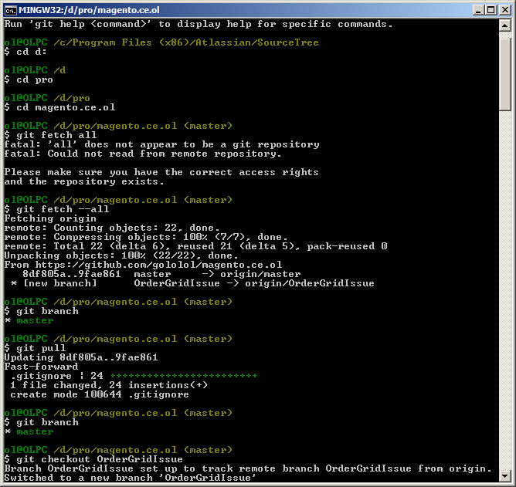

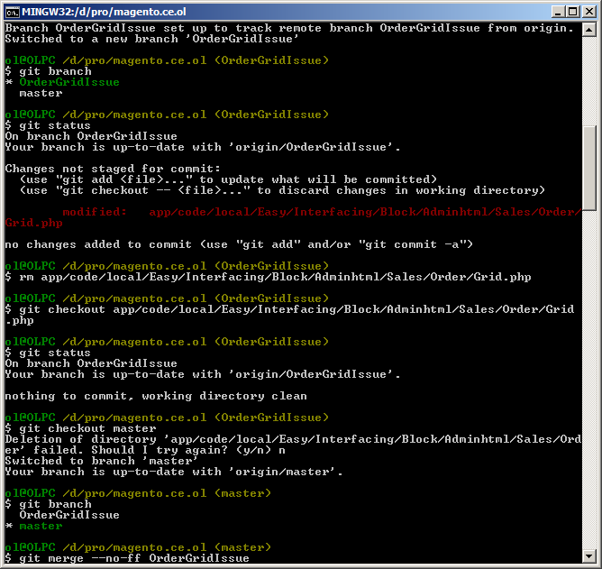

$ rm app/code/local/Easy/Interfacing/Block/Adminhtml/Sales/Order/Grid.php

Команда файл удаляет

$ git checkout app/code/local/Easy/Interfacing/Block/Adminhtml/Sales/Order/Grid.php

Эта команда файл подгуржает с сервера.

$ git merge –no-ff OrderGridIssue команда делает слияние с веткой мастер.

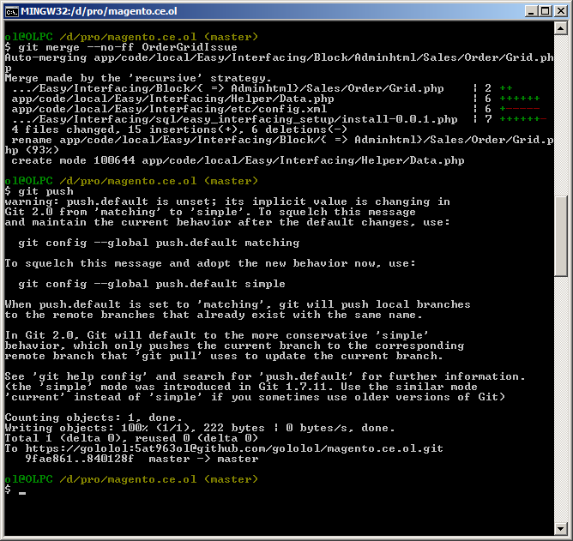

После того как мы слили ветку OrderGridIssue

$ git merge - -no-ff OrderGridIssue

$ git push

Push сделали потому, что master изменился и его залили на сервер.

ВОПРОСЫ.

(work) две ветки – master, OrderGridIssueBad.

Обе ветки содержат ошибку OrderGrid

(home) две ветки – master, OrderGridIssue.

Обе ветки не содержать ошибку OrderGrid.

Как с машины (work) залить на ветку OrderGridIssueBad на сервер?